1. Einführung in die Thematik

Für das statistische Praktikum sollen Erdbebendaten für den Projektpartner Christian Grimm ausgewertet werden. Er untersucht in seiner Doktorarbeit in Zusammenarbeit mit der Munich RE, unteranderem wie oft Erdbeben ähnlich starke Nachbeben triggern. Triggern meint in diesem Kontext, dass ein Erdbeben ein anderes auslöst/aktiviert. Der Zusammenhang von sogenannten „Erdbeben-doublets“ ist interessant um Schäden, verursacht von Erdbeben, ab schätzen zu können. Vor allem starke Erdbeben und ihre Triggerbeziehungen sind für die Versicherung von Interesse.

Unter Erdbeben versteht man die Erschütterung des Erdkörpers. Sie entstehen durch Plattentektoniken (oder auch an vokalischer Aktivität, Einsturz oder Absenkung unterirdischer Hohlräume, große Erdrutsche und Bergstürze sowie Sprengungen).[1]

Ein Bild, das Karte enthält.
Die Theorie der endogenen Dynamik besagt, dass die äußere Erdhülle in Kontinentalplatten gegliedert ist. Diese liegen auf dem oberen Erdmantel auf und wandern auf ihm, was auch Kontinentaldrift bezeichnet wird. Es gibt sieben große Lithosphärenplatten (die Nordamerikanische, Eurasische, Südamerikanische, Afrikanische, Antarktische, Australische und Pazifische Platte). Zudem findet man weiterhin zahlreiche kleinere Kontinentalplatten. [2]

Abb. 1: Weltkarte mit vereinfachter Darstellung der Kontinentalplatten [3]

Man unterscheidet in der Seismologie zwischen mehreren Arten von Plattenbewegungen: divergente, konvergente und transforme. An den Plattengrenzen findet man entweder mittelozeanische Rücke oder Tiefseerinnen. Bei der divergenten Plattenbewegung driften die benachbarten Platten auseinander. (s. Abb. 2, linkes Bild) Hier steigt oft Magma aus dem oberen Erdmantel empor und bildet eine neue Lithosphäre. Dieser Vorgang wird auch „*Seafloor Spreading*“ genannt, was meist mit intensivem unterirdischem Vulkanismus einhergeht.[4]

Bei der konvergente Plattenbewegung driften die Platten aufeinander zu und schieben sich auf. (s. Abb. 2, mittleres Bild) Die schwerere der beiden Lithosphärenplatten taucht unter die leichtere Platte ab. Was man auch als Subduktionszone bezeichnet. In Subduktionszonen kann sich die abtauchende Platte verhaken, was folglich zu einem massiven Spannungsaufbau und letztlich zu besonders schweren Erdbeben führen kann. Diese werden auch als „Megathrust-Erdbeben“ bezeichnet. Auch hier kommt es oft zu ausgeprägtem Vulkanismus. Andernfalls kann es auch zu einer Kollision kommen, bei der eine oder beide Platten in den Randbereichen stark verformt und verdickt wird.

Die transforme Plattenbewegung meint das horizontale aneinander vorbei gleiten von Lithosphärenplatten. (s. Abb. 2, rechtes Bild) Die Bewegung verläuft dennoch nicht reibungsfrei. Die Platten verhaken sich ineinander, bis die aufgestaute Spannung zu groß wird und sich schlagartig in einem flachgründigenen Erdbeben entlädt. Auf Grund dessen sind Gebiete in der Nähe von Transformstörungen (so wie alle Regionen in der Nähe von aktiven Plattengrenzen) stark erdbebengefährdet. Ein bekanntes Beispiel für transforme Plattenbewegung ist die San-Andreas-Verwerfung in Kalifornien.[5]

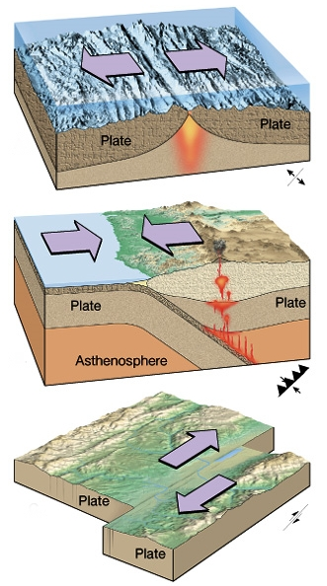

Abb. 2: Vereinfachte Darstellung verschiedener Plattenbewegungen. Links die divergente, in der Mitte die Konvergente und rechts die transforme Plattenbewegung.[6]

Der Datensatz für diese Projekt bezieht sich auf zwei Regionen, die an Plattengrenzen zu finden sind: Japan und Kalifornien. In der Region Japan treffen vier Platten aufeinander: die Pazifische, Eurasische, Philippinische und Nordamerikanische Platte. Hier kommt es zu einer Subduktion, bei der sich die pazifische Platte unter die eurasische Platte schiebt. In Kalifornien findet man die transforme Plattenbewegung entlang derer die Pazifische Platte an der Nordamerikanischen Platte vorbeidriftet.

Besonders an den Plattengrenzen, wenn sich die Platten in ihrer Bewegung verhaken und verkanten, bauen sich mechanische Spannungen innerhalb des Gesteins auf. Wird die Scherfestigkeit der Gesteine dann überschritten, entladen sich diese Spannungen durch ruckartige Bewegungen der Erdkruste und es kommt zum tektonischen Erdbeben.[7]

Tiefe/Seebeben/Tsunami/vers. Erdbebentypen/ Berechnung + Unterschiede der Magnitude??

Erdbeben werden mit Hilfe eines Seismografen gemessen. Das Gerät erfasst Bodenerschütterungen von Erdbeben und anderen seismischen Wellen.[8] Aus den gemessenen Amplituden des Seismografen bestimmt man die Magnitude. Sie bezeichnet das Maß für freigesetzte Energie, die bei einem Erdbeben entsteht. Magnitude wird auf einer Richterskala zwischen [2.0 , 10.0] gemessen und gibt somit ein Maß für die Stärke eines Erdbebens.[9] Die Skala wurde von Charles Francis Richter und Beno Gutenberg am California Institute of Technology im Jahr 1935 entwickelt. Bei einer Magnitude unter 2.0 spricht man von einem Mikrobeben, welches nicht spürbar ist. Eine Magnitude zwischen 2.0 und 5.0 wird als sehr leicht – leicht eingestuft. Diese sind teilweise spürbar, die Schäden halten sich dennoch gering. Ab einer Magnitude ab 5.0 spricht man von mittelstarken Beben die (weltweit) 800-mal pro Jahr auftreten und bei stabilen Gebäuden leichte Schäden verursachen können. Bei einer Magnitude von 6.0 bis 8.0 spricht man von einem starken – sehr starken Erdbeben. Sie richten Zerstörung in Berichten bis zu einigen hunderten Kilometern an. Solche Erdbeben treten (weltweit) im Schnitt einmal im Jahr auf. Ein Erdbeben mit einer extrem großen Magnitude über 9.0 tritt durchschnittlich alle 20 Jahre auf und kann Zerstörungen in Bereichen von tausenden Kilometern verursachen. Theoretische würde ein Erdbeben mit einer Magnitude größer gleich 10.0 eine globale Katastrophe auslösen. Dies wurde aber noch nie registriert. [10]

* Momenten Magnitude??

Das stärkste jemals gemessene Erdbeben war das Erdbeben von Valdivia am 22. Mai 1960 in Chile mit einer Magnitude von 9,6. Es forderte 1655 Tote. Als ein besonders gravierendes wird das Tohoku-Erdbeben am 11. März 2011 in Japan mit einer Magnitude von 9,0 verzeichnet. Insgesamt 18.500 Menschen wurden Opfer des schweren Erdbebens und nachfolgenden Tsunamis. Es entstand ein Schaden von etwa 296 Milliarden Euro.[11]

Seebeben ?

In diesem Zusammenhang ist auf das Gutenberg-Richter-Gesetz zu erwähnen. Es beschreibt die Beziehung zwischen der Stärke und der Gesamtzahl von Erdbeben in einer bestimmten Region und einem Zeitraum von mindestens dieser Stärke. N gibt die Anzahl der Erdbebenereignisse mit N M an.

Dies bedeutet, dass es bei einem Erdbeben mit Magnitude 5,0 zehnmal so viele Beben der Stärke 4,0 und 100-mal so viele Beben der Stärke 3,0 auftreten. Diese Beziehung zwischen Magnitude und Häufigkeit des Auftretens ist bemerkenswert verbreitet, obwohl die Werte von a und b erheblich von Region zu Region variieren können sowie im Laufe der Zeit.[12]

Da Erdbeben meistens nicht aus einer einzelnen Erschütterung bestehen, sondern weitere nach sich ziehen, spricht man in diesem Zusammenhang von Erdbebencluster. Hierbei stehen mehrere Erdbeben in einem regionalen und zeitlichen Zusammenhang. In diesem findet man Vor- und Nachbeben mit Bezug auf ein stärkeres Hauptbeben. In Abbildung 3 stehen die einzelnen Boxen schematisch Erdbeben mit der jeweiligen Magnitude dar. Die Pfeile geben die Triggerbeziehungen an. Das heißt wurde ein Erdbeben getriggert zeigt ein Pfeil auf die Box. Das Erdbeben mit Magnitude acht, stellt das Hauptbeben dieses Clusters dar. Es triggert drei Nachbeben (mit Magnitude drei, fünf und vier) und wurde von zwei vorherigen Erdbeben getriggert.

Auf der linken Seite des Baumes steht eine Ellipse stellvertretend für die Shortterm-Incompleteness Phase. Sie meinte die Phase in dem Erdbeben, die durch ein starkes Erdbeben nicht vollständig erfasst werden konnten. In Falle der Abbildung 3. war das triggernde Beben mit der Magnitude so stark, dass seine Folgebeben nicht vollständig erfasst werden konnte. Das starke Beben verzerrt oder übertönt die Messungen der Seismografen.

Außerdem lassen sich auch so genannte Single Events verzeichnen, welche Erdbeben meinen, die nicht getriggert wurden und keine weiteren Erdbeben triggern.

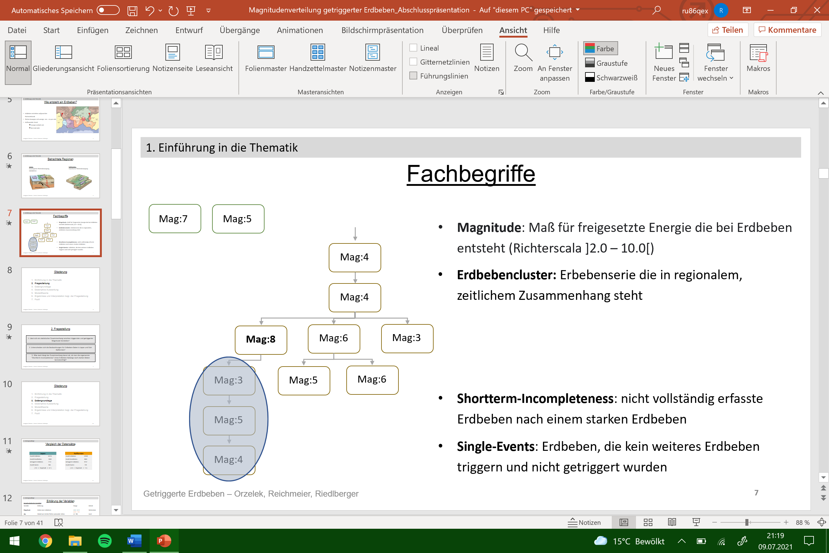

Abb. 3: Schematische Skizze eines Erdbebenclusters. Die Einzelnen Boxen stellen Erdbeben mit jeweiliger Magnitude dar. Pfeile zwischen den Boxen geben Triggerbeziehungen an. Ellipse über dem linken Ast soll stellvertretend die Shortterm Incompleteness Phase darstellen. Zudem finden sich oben links zwei Einzelbeben.

Der Großteil der aufgezeichneten Erdbeben ist zu schwach, um vom Menschen wahrgenommen zu werden. Dennoch richten vor allem starke Erdbeben erhebliche Schäden an. Beispielsweise werden oft Bauten vernichtet zudem werden Tsunamis, Lawinen, Steinschläge, Bergstürze und Erdrutsche ausgelöst, wobei Menschen verletzt oder getötet werden können. Die einhergehenden Zerstörungen der Erdoberfläche sind auf die „Oberflächenwellen“ zurückzuführen, die sich an der Erdoberfläche ausbreiten und eine elliptische Bodenbewegung auslösen. Das Ausmaß der Schäden hängt aber von der Stärke und Dauer des Bebens ab, sowie der Bevölkerungsdichte, und Anzahl und Größe der Bauwerke in der betroffenen Region.[13]

1. https://de.wikipedia.org/wiki/Erdbeben
2. https://de.wikipedia.org/wiki/Plattentektonik
3. https://www.geothermie.de/bibliothek/lexikon-der-geothermie/k/kontinentalplatte.html
4. https://de.wikipedia.org/wiki/Plattentektonik
5. https://de.wikipedia.org/wiki/Transformstörung
6. https://www.geosystem-erde.de/unterricht/entstehung-und-geschichte-der-erde/aus-der-tiefe-der-erde/plattentektonik/
7. https://de.wikipedia.org/wiki/Erdbeben
8. https://de.wikipedia.org/wiki/Seismograph
9. https://de.wikipedia.org/wiki/Magnitude_(Erdbeben)
10. https://de.wikipedia.org/wiki/Richterskala
11. https://de.wikipedia.org/wiki/Erdbeben
12. https://en.wikipedia.org/wiki/Gutenberg-Richter_law
13. https://de.wikipedia.org/wiki/Erdbeben